# Фотоотчёт об экспериментальной деятельности по выращиванию кристаллов

# «Волшебное дерево»

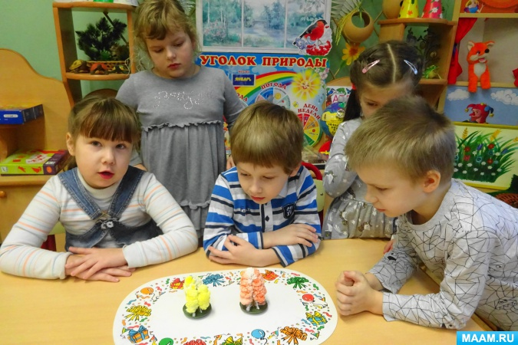

**Цели:**

- продолжать формировать у детей интерес к **экспериментальной деятельности**;

- создавать условия для **экспериментальной деятельности**;

- поощрять стремления детей принимать в **экспериментальной деятельности** непосредственное и самое активное участие;

- развивать любознательность и интерес к длительным наблюдениям;

- закреплять знания Правил безопасного поведения и неукоснительного их выполнения во время **экспериментальной деятельности**.

**Материал для экспериментальной деятельности: два набора для выращивания кристаллов разного цвета***«****Волшебное дерево****»*: шаблоны из плотного картона для будущих конструкций - изображения **деревьев**, пластмассовые подставки с углублением и держателями для конструкций **деревьев**, пакетики со специальным раствором; ножницы, лупы для рассматривания образовавшихся **кристаллов**.

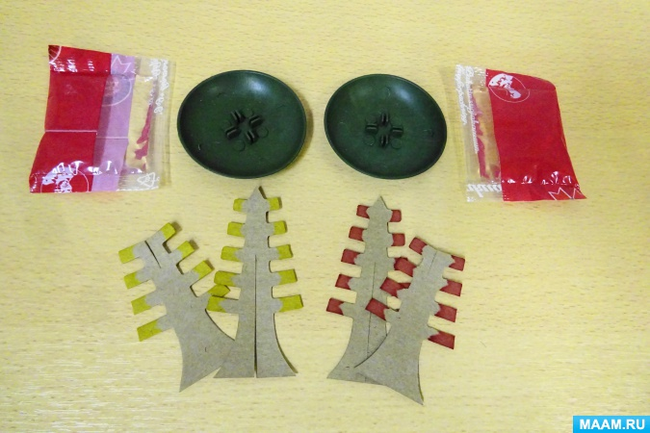

**Этапы опыта – эксперимента.**

1. На подготовительном этапе ребята старательно собрали из картонных заготовок конструкции двух **деревьев**.

Ребята отметили, что на одном **дереве** края веточек окрашены в жёлтый цвет, а на другом – в красный.

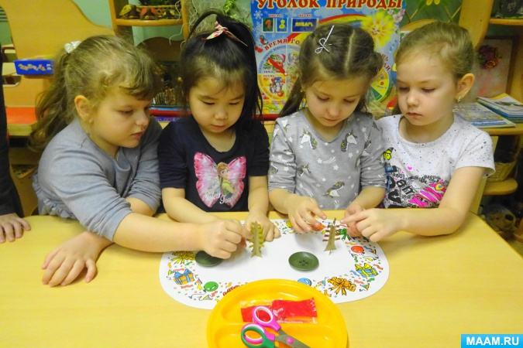

Затем аккуратно установили конструкции **деревьев** на пластмассовые подставки.

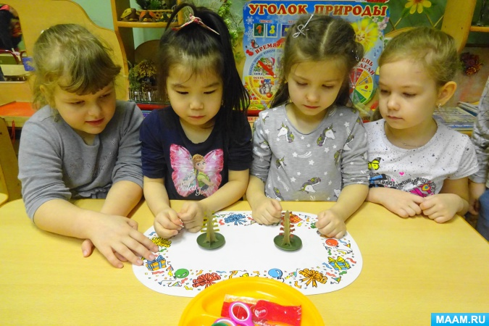

2. На следующем этапе ребята очень аккуратно разрезали пакетики со специальным раствором и осторожно заполнили подставки раствором.

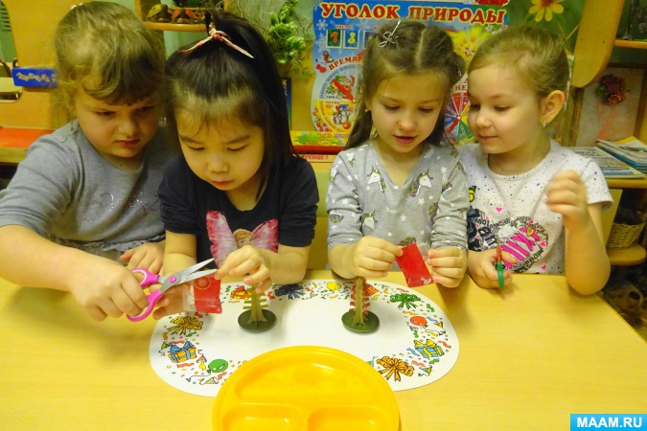

Начались наблюдения. Ребята с интересом отмечали все изменения, как раствор впитывается в картон конструкций **деревьев** и медленно поднимается всё выше, а на некоторых веточках появляются небольшие **кристаллы**.

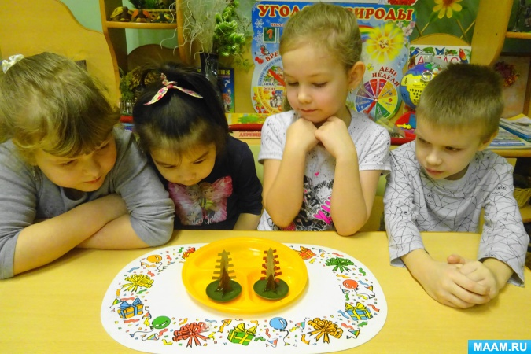

3. Прошло несколько часов и картонные конструкции превратились в цветущие **деревья**!

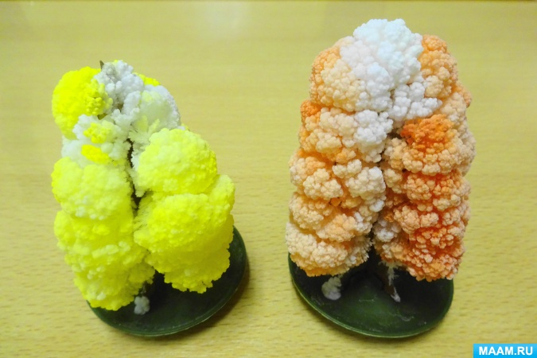

Ребята с большим интересом рассматривали это произошедшее настоящее *«****волшебство****, чудо»*. Они заметили, что конструкция **дерева** с окрашенными в красный цвет веточками покрылась красными **кристаллами**, а второе **дерево – жёлтыми**.

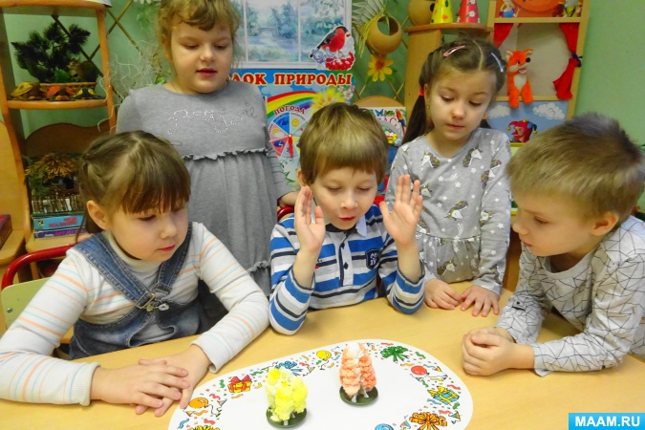

4. Ребятам очень хотелось рассмотреть **кристаллы**, и я предложила им лупы. Разноцветная крона **деревьев из кристаллов** оказалась воздушной массой, которая очень легко при малейшем резком движении начинала осыпаться.

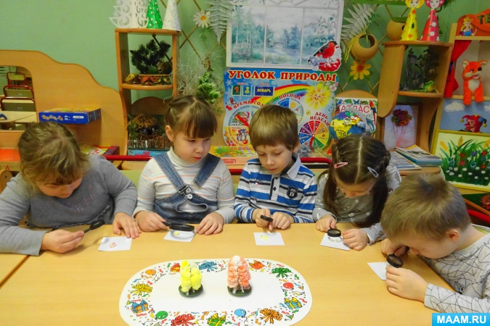

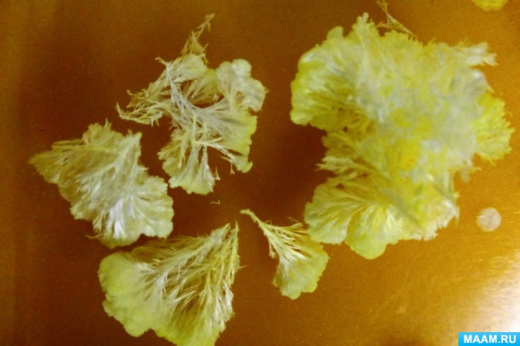

Разглядывая **кристаллы** через увеличительные стёкла, ребята отметили, что они очень похожи на иней, на морозный узор на зимнем окне и даже на цветную капусту.

Вот такие интересные наблюдения мы провели с ребятами в группе!